菌落小知识——益生菌大哥大“双歧杆菌”
120年前（1899年），法国著名巴斯特研究所的Tissier博士从母乳喂养的婴儿粪便中分离除了一种厌氧的格兰阳性杆菌，其形态表现为末端分叉，“双歧杆菌”由此而得名。双歧杆菌的数量是衡量人体健康水平的重要指标。
肠道中有众多的菌群，在正常菌群中，具有最重要作用的有益菌就是双歧杆菌。
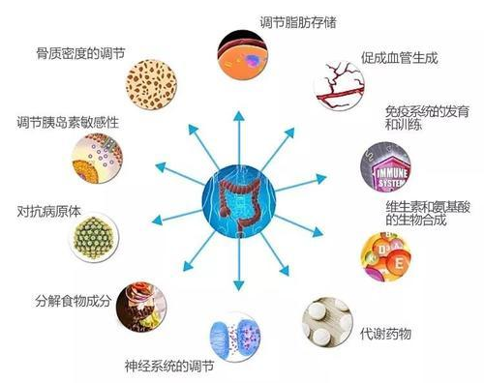
肠道菌群
婴儿出生后，双歧杆菌就成为肠道菌群的优势菌。母乳喂养的婴儿肠道内该菌占总菌群的92%以上。
随着年龄的增大，双歧杆菌逐渐减少甚至消失。65岁以上的老人，肠道内双歧杆菌的数量减少到仅占7.9%，取而代之的是产气荚膜梭菌、大肠埃希菌等腐败细菌。当老年肠道内充满腐败细菌时，双歧杆菌就几乎消失了。
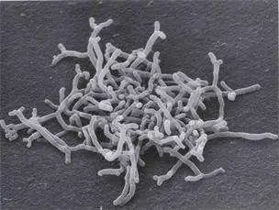
双歧杆菌
双歧杆菌在维持肠道的微生态平衡中起着极其重要的作用，除此之外，其抗肿瘤的作用也已经得到了广泛的证实。还有护肝、免疫调节、抗衰老等作用。
双歧杆菌被广泛应用于食品和制剂
1. 双歧杆菌酸奶
研究表明，乳酸菌的特殊生物学功能影响着人体的健康，双歧杆菌的生理功能尤为显著。双歧因子酸奶是市场上常见的双歧杆菌产品，在传统发酵工艺的基础上，配以其他辅料，生产风味独特、营养价值更高的新型酸奶。
2. 双歧杆菌果汁饮料
双歧杆菌果汁饮料是一种新型的益生菌饮料，其含有的纤维素和矿物元素可以满足乳糖不耐症患者的需求。也有不同果汁和酸性环境下双歧杆菌的生存因素研究，主要通过低pH、柠檬酸、蛋白质及膳食纤维几个因素建立模型研究对双歧杆菌的影响，以及不同果汁对双歧杆菌的影响。
3. 微生态制剂
微生态调节剂是以双歧杆菌为中心，以其他物质为辅料制成的。生产方法是制取发酵培养液、调配、灭菌、接发酵剂，或制做成片剂、干粉胶囊等产品。微生态制剂可改善肠道内菌群和预防疾病，而双歧杆菌制剂是起步较早，并且在国内外研究最热门的益生菌制剂之一。
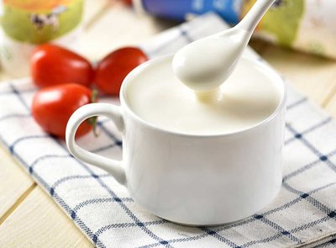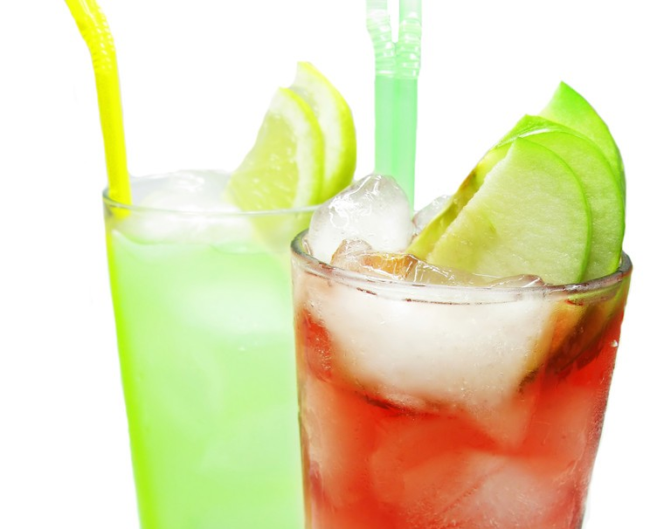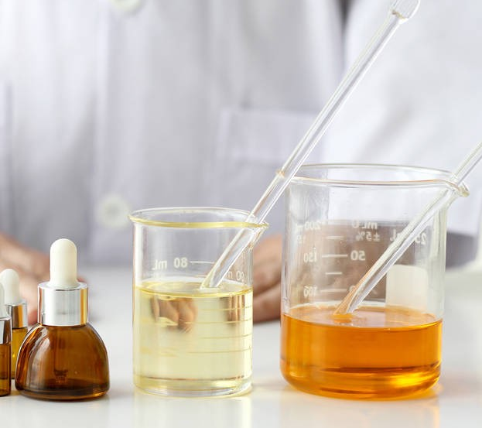
生活中双歧杆菌的应用

